Gustavo Joaquim

**EXER01-** Listar todos os produtos coma descrição de unidade e valor unitários:

[select](http://localhost:8080/phpmyadmin/url.php?url=https://dev.mysql.com/doc/refman/8.0/en/select.html) desc\_produt,unid\_produto,valor\_unit FROM produto;

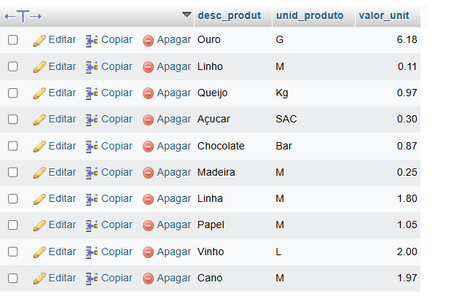

**EXER02-** Listar da tabela cliente o CNPJ, o nome do cliente e o seu endereço, nome\_cliente, endereço:

[SELECT](http://localhost:8080/phpmyadmin/url.php?url=https://dev.mysql.com/doc/refman/8.0/en/select.html) cnpj,nome\_cliente,endereco from cliente;

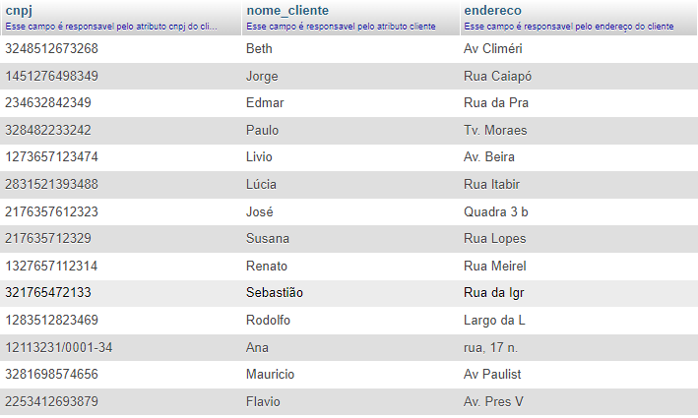

**EXER03**- Listar todo o conteúdo de vendedor, cod\_vendedor, faixa\_comissao, nome\_vendedor, sal\_fixo:

[SELECT](http://localhost:8080/phpmyadmin/url.php?url=https://dev.mysql.com/doc/refman/8.0/en/select.html) cod\_vendedor,faixa\_comissao,nome\_vendedor,sal\_fixo FROM vendedor;

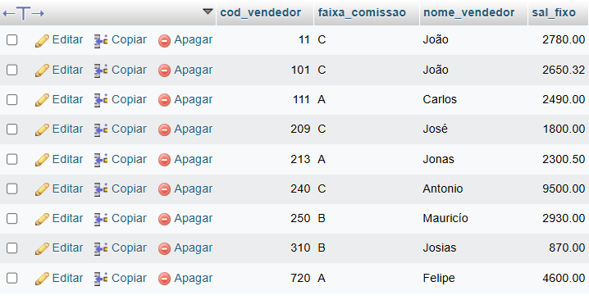

**EXER04–** O SQL permite que se apresente a saída de um select com cabeçalho de colunas ao nosso gosto.

[select](http://localhost:8080/phpmyadmin/url.php?url=https://dev.mysql.com/doc/refman/8.0/en/select.html) cod\_vendedor AS numero, sal\_fixo as Rendintos, faixa\_comissao as comissao from vendedor;

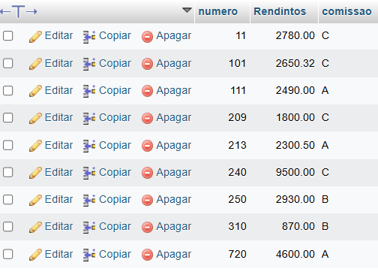

**EXER05-** Traga o nome do vendedor, o salario fixo multiplicado por 2 cabeçalho como salário:

[SELECT](http://localhost:8080/phpmyadmin/url.php?url=https://dev.mysql.com/doc/refman/8.0/en/select.html) nome\_vendedor, (sal\_fixo \* 2) AS salario FROM vendedor;

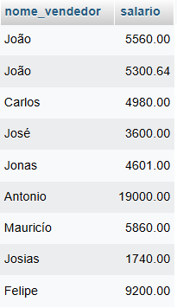

**EXER06 -** Listar o número do pedido, cod produto, quantidade de itens com quantidade igual 35

[SELECT](http://localhost:8080/phpmyadmin/url.php?url=https://dev.mysql.com/doc/refman/8.0/en/select.html) pedido\_num\_pedido, pedido\_cod\_produto,qntde from item\_de\_pedido where qntde='35';

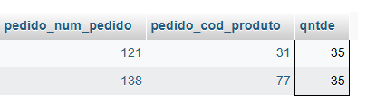

**EXER07-** Liste os nomes dos clientes que morem em Niterói:

[SELECT](http://localhost:8080/phpmyadmin/url.php?url=https://dev.mysql.com/doc/refman/8.0/en/select.html) nome\_cliente, cidade from cliente where cidade='Niterói';

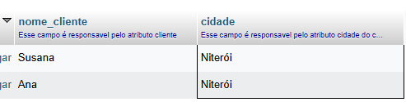

**EXER08-** Listar os produtos que tenha unidade=M e valor unitário =1.05 da tabela Produto:

[SELECT](http://localhost:8080/phpmyadmin/url.php?url=https://dev.mysql.com/doc/refman/8.0/en/select.html) desc\_produt from produto where unid\_produto= 'M' [AND](http://localhost:8080/phpmyadmin/url.php?url=https://dev.mysql.com/doc/refman/8.0/en/logical-operators.html%23operator_and) valor\_unit='1.05';

**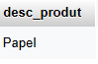**

**EXER09-** Liste os clientes e seus respectivos endereços, que moram em São Paulo ou estejam na faixa de CEP entre 30077000 e 30079000:

[SELECT](http://localhost:8080/phpmyadmin/url.php?url=https://dev.mysql.com/doc/refman/8.0/en/select.html) nome\_cliente, endereco FROM cliente where (cep >'30077000' [AND](http://localhost:8080/phpmyadmin/url.php?url=https://dev.mysql.com/doc/refman/8.0/en/logical-operators.html%23operator_and) cep<'30079000') [OR](http://localhost:8080/phpmyadmin/url.php?url=https://dev.mysql.com/doc/refman/8.0/en/logical-operators.html%23operator_or) cidade='São Paulo';

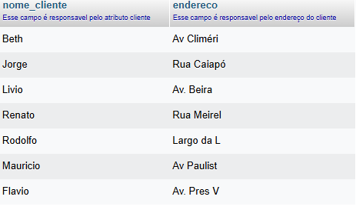

**EXER10-** Mostrar todos os pedidos que não tenham prazo de entrega=15;

[SELECT](http://localhost:8080/phpmyadmin/url.php?url=https://dev.mysql.com/doc/refman/8.0/en/select.html) prazo\_entrega from pedido where prazo\_entrega <>'15';

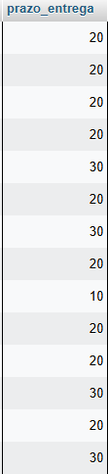

**EXER11-** Listar o código e a descrição dos produtos que tenham o valor unitário na faixa de 0.32 até 2 reais

[SELECT](http://localhost:8080/phpmyadmin/url.php?url=https://dev.mysql.com/doc/refman/8.0/en/select.html) cod\_produto, desc\_produt FROM produto where valor\_unit BETWEEN '0.32' [AND](http://localhost:8080/phpmyadmin/url.php?url=https://dev.mysql.com/doc/refman/8.0/en/logical-operators.html%23operator_and) '2.00';

**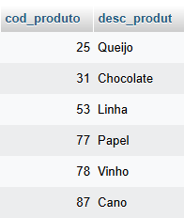**

**EXER12-** Listar todos os produtos que tenham o seu nome que começam com a letra Q:

[SELECT](http://localhost:8080/phpmyadmin/url.php?url=https://dev.mysql.com/doc/refman/8.0/en/select.html) cod\_produto, desc\_produt FROM produto WHERE desc\_produt [LIKE](http://localhost:8080/phpmyadmin/url.php?url=https://dev.mysql.com/doc/refman/8.0/en/string-comparison-functions.html%23operator_like) 'Q%';



**EXER13**- Listar os vendedores que não começam com ‘JO’:

[SELECT](http://localhost:8080/phpmyadmin/url.php?url=https://dev.mysql.com/doc/refman/8.0/en/select.html) nome\_vendedor from vendedor where nome\_vendedor [NOT](http://localhost:8080/phpmyadmin/url.php?url=https://dev.mysql.com/doc/refman/8.0/en/logical-operators.html%23operator_not) [LIKE](http://localhost:8080/phpmyadmin/url.php?url=https://dev.mysql.com/doc/refman/8.0/en/string-comparison-functions.html%23operator_like) 'JO%';

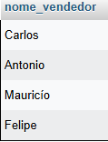

**EXER14-** Listar os vendedores em ordem alfabética e que são da faixa de comissão A e B:

[SELECT](http://localhost:8080/phpmyadmin/url.php?url=https://dev.mysql.com/doc/refman/8.0/en/select.html) nome\_vendedor, faixa\_comissao from vendedor where faixa\_comissao [IN](http://localhost:8080/phpmyadmin/url.php?url=https://dev.mysql.com/doc/refman/8.0/en/comparison-operators.html%23function_in) ('A','B') ORDER BY (nome\_vendedor);

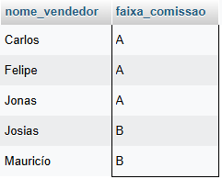

**EXER15-** Mostrar os clientes que não tenham inscrição estadual:

[select](http://localhost:8080/phpmyadmin/url.php?url=https://dev.mysql.com/doc/refman/8.0/en/select.html) \* from cliente where ie='0';

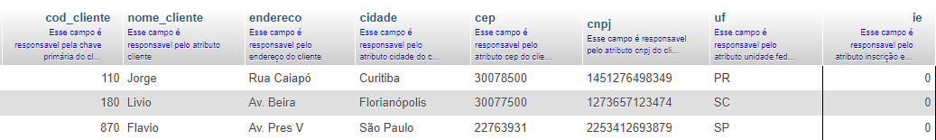

**EXER16-** Mostrar a lista de vendedores em ordem alfabética e os salários deles;

[select](http://localhost:8080/phpmyadmin/url.php?url=https://dev.mysql.com/doc/refman/8.0/en/select.html) nome\_vendedor, sal\_fixo from vendedor ORDER BY nome\_vendedor ASC;

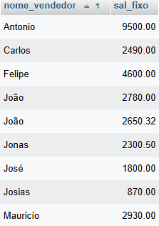

**Exer17-** Listar os nomes, cidades e estados de todos os clientes ordenados por estado e cidades de forma decrescente:

[select](http://localhost:8080/phpmyadmin/url.php?url=https://dev.mysql.com/doc/refman/8.0/en/select.html) nome\_cliente, cidade, uf FROM cliente order by uf DESC, cidade DESC;

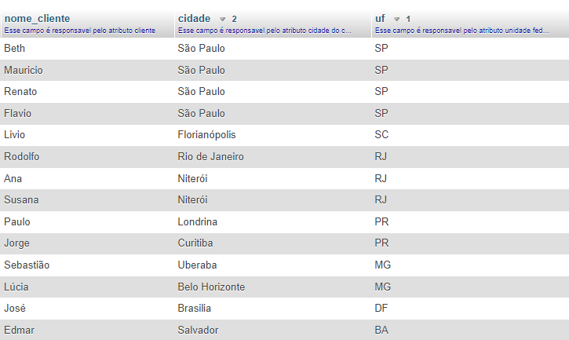

**EXER18-** Mostre a descrição e o valor unitário de todos os produtos que tenha a unidade ‘m’, em ordem de valor unitário acedente;

[SELECT](http://127.1.1.1:9999/phpmyadmin/url.php?url=https://dev.mysql.com/doc/refman/8.0/en/select.html) desc\_produt, valor\_unit from produto where unid\_produto [LIKE](http://127.1.1.1:9999/phpmyadmin/url.php?url=https://dev.mysql.com/doc/refman/8.0/en/string-comparison-functions.html%23operator_like) 'M%' ORDER BY valor\_unit ASC;

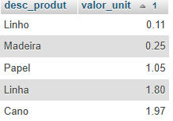

**EXER19-** Mostrar o novo salário fixo dos vendedores de faixa de comissão C, calculando com base no reajuste de 75% acrescido de R$120 de bonificação, ordenar pelo nome do vendedor:

[SELECT](http://127.1.1.1:9999/phpmyadmin/url.php?url=https://dev.mysql.com/doc/refman/8.0/en/select.html) nome\_vendedor,(sal\_fixo\*1.75)+120 as novo\_salario from vendedor where faixa\_comissao='C' ORDER BY nome\_vendedor;

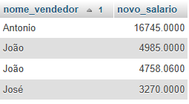

**EXER20-** Mostrar o maior e o menor salário da tabela de vendedores:

[SELECT](http://127.1.1.1:9999/phpmyadmin/url.php?url=https://dev.mysql.com/doc/refman/8.0/en/select.html) [min](http://127.1.1.1:9999/phpmyadmin/url.php?url=https://dev.mysql.com/doc/refman/8.0/en/aggregate-functions.html%23function_min)(sal\_fixo), [max](http://127.1.1.1:9999/phpmyadmin/url.php?url=https://dev.mysql.com/doc/refman/8.0/en/aggregate-functions.html%23function_max" \t "mysql_doc)(sal\_fixo) from vendedor;

****

**EXER21-** Mostrar a quantidade total pedida para o produto vinho, de código 78, na tabela item de pedido:

[SELECT](http://127.1.1.1:9999/phpmyadmin/url.php?url=https://dev.mysql.com/doc/refman/8.0/en/select.html) [SUM](http://127.1.1.1:9999/phpmyadmin/url.php?url=https://dev.mysql.com/doc/refman/8.0/en/aggregate-functions.html%23function_sum)(qntde) from item\_de\_pedido where pedido\_cod\_produto='78';



**EXER22-** Qual a média dos salários fixos dos vendedores:

[SELECT](http://127.1.1.1:9999/phpmyadmin/url.php?url=https://dev.mysql.com/doc/refman/8.0/en/select.html) [AVG](http://127.1.1.1:9999/phpmyadmin/url.php?url=https://dev.mysql.com/doc/refman/8.0/en/aggregate-functions.html%23function_avg) (sal\_fixo) from vendedor;



**EXER23-** Quantos vendedores ganham acima de R$2500 de salário fixo:

[SELECT](http://127.1.1.1:9999/phpmyadmin/url.php?url=https://dev.mysql.com/doc/refman/8.0/en/select.html) [COUNT](http://127.1.1.1:9999/phpmyadmin/url.php?url=https://dev.mysql.com/doc/refman/8.0/en/aggregate-functions.html%23function_count)(\*) from vendedor where sal\_fixo>'2500';



**EXER24-** Quais as unidades de produto são diferentes:

[SELECT](http://127.1.1.1:9999/phpmyadmin/url.php?url=https://dev.mysql.com/doc/refman/8.0/en/select.html) DISTINCT unid\_produto from produto;

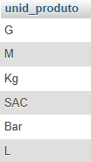

**EXER25-** Listar o número de produtos que cada pedido contém:

[SELECT](http://127.1.1.1:9999/phpmyadmin/url.php?url=https://dev.mysql.com/doc/refman/8.0/en/select.html) pedido\_num\_pedido, [COUNT](http://127.1.1.1:9999/phpmyadmin/url.php?url=https://dev.mysql.com/doc/refman/8.0/en/aggregate-functions.html%23function_count)(\*) qtde from item\_de\_pedido;



**EXER26-** Listar os pedidos que tem mais que 3 produtos

[SELECT](http://127.1.1.1:9999/phpmyadmin/url.php?url=https://dev.mysql.com/doc/refman/8.0/en/select.html) pedido\_num\_pedido, qntde FROM item\_de\_pedido having [COUNT](http://127.1.1.1:9999/phpmyadmin/url.php?url=https://dev.mysql.com/doc/refman/8.0/en/aggregate-functions.html%23function_count)(qntde) >3;



**EXER27-** Ver os pedidos de cada cliente:

[select](http://127.1.1.1:9999/phpmyadmin/url.php?url=https://dev.mysql.com/doc/refman/8.0/en/select.html) nome\_cliente, item\_de\_pedido.pedido\_cod\_produto, item\_de\_pedido.pedido\_cod\_produto FROM cliente INNER join item\_de\_pedido on item\_de\_pedido.pedido\_cod\_produto = item\_de\_pedido.pedido\_cod\_produto;

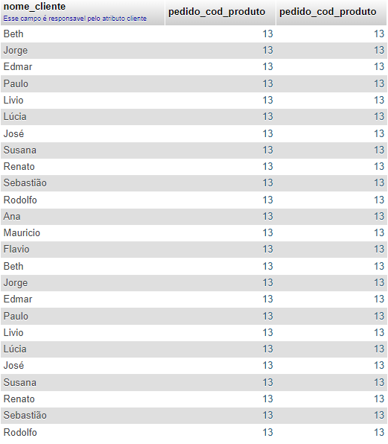

**EXER28-** Juntar clientes com pedidos:

Tabela cliente tabela pedido

[select](http://127.1.1.1:9999/phpmyadmin/url.php?url=https://dev.mysql.com/doc/refman/8.0/en/select.html" \t "mysql_doc) nome\_cliente, cliente\_cod\_cliente, num\_pedido FROM cliente INNER join pedido on cod\_cliente=cliente\_cod\_cliente;

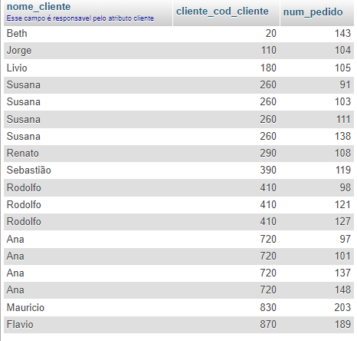

**EXER29-** Quais são os clientes que tem o pedido e os que não tem pedido:

Pedido e cliente

[select](http://127.1.1.1:9999/phpmyadmin/url.php?url=https://dev.mysql.com/doc/refman/8.0/en/select.html) nome\_cliente, cliente\_cod\_cliente, num\_pedido FROM cliente [left](http://127.1.1.1:9999/phpmyadmin/url.php?url=https://dev.mysql.com/doc/refman/8.0/en/string-functions.html%23function_left) join pedido on cod\_cliente=cliente\_cod\_cliente;

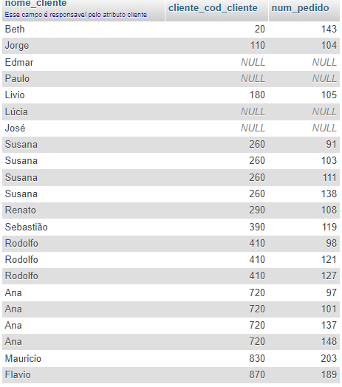

**EXER30-** Quais clientes tem prazo de entrega superior a 15 dias e pertencem aos estados de São Paulo ou Rio de Janeiro:

[select](http://127.1.1.1:9999/phpmyadmin/url.php?url=https://dev.mysql.com/doc/refman/8.0/en/select.html) nome\_cliente, uf , cliente\_cod\_cliente, prazo\_entrega FROM cliente INNER join pedido on cod\_cliente=cliente\_cod\_cliente where prazo\_entrega>15 [and](http://127.1.1.1:9999/phpmyadmin/url.php?url=https://dev.mysql.com/doc/refman/8.0/en/logical-operators.html%23operator_and) uf [IN](http://127.1.1.1:9999/phpmyadmin/url.php?url=https://dev.mysql.com/doc/refman/8.0/en/comparison-operators.html%23function_in) ('SP','RJ');

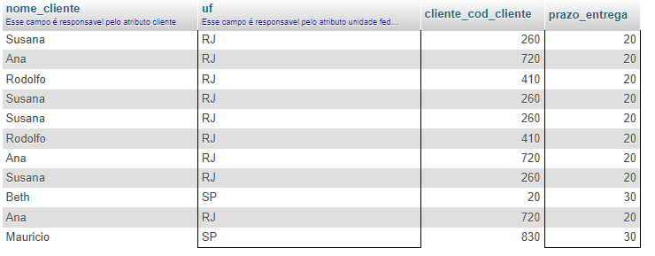

Pedido e cliente

**EXER31-** Mostrar os clientes e seus respectivos prazos de entrega ordenados do maior para o menor:

Pedido e cliente

[select](http://127.1.1.1:9999/phpmyadmin/url.php?url=https://dev.mysql.com/doc/refman/8.0/en/select.html) nome\_cliente, cliente\_cod\_cliente, prazo\_entrega FROM cliente [right](http://127.1.1.1:9999/phpmyadmin/url.php?url=https://dev.mysql.com/doc/refman/8.0/en/string-functions.html%23function_right) join pedido on cod\_cliente=cliente\_cod\_cliente ORDER BY prazo\_entrega DESC;

